Психологическая служба

Педагог-психолог – Сметанина Надежда Анатольевна.
Интересующие вас вопросы вы можете задать по телефону 8908-24-68-113 (с 9.00 до 16.00 часов) или в любое время через сообщения в ВКонтакте https://vk.com/id278349008
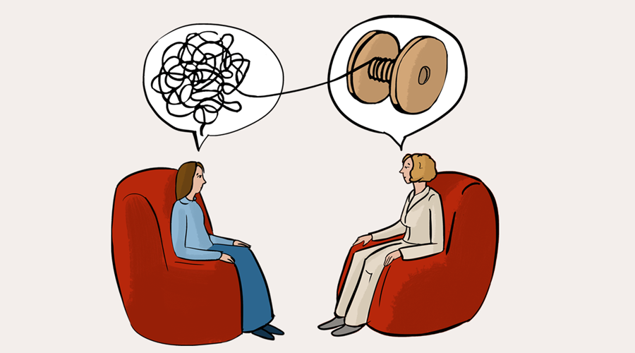
Если вам потребуется дополнительная помощь, вы можете обратиться, самостоятельно или через школу, в ГБУ «Центр психолого-педагогической, медицинской и социальной помощи», Соликамский филиал.
Адрес: г.Соликамск, ул. Степана Разина, д. 39
Телефон: 8(34253) 3-89-23
Электронная почта: solikamsk@cpmpk.ru
Ссылка на официальный сайт http://cppmsp59.ru/
Ссылка на страницу в ВКонтакте https://vk.com/public182348757
